**Gestion des Téléconsultations, Prise de Rendez-vous et Paiement Sécurisé**

**Partie 1 : Séquence d’échanges (Acteurs et Systèmes)**

**Cas d'utilisation : Prise de rendez-vous**

* **Objectif** : Permettre aux patients de rechercher, réserver, modifier ou annuler des rendez-vous médicaux en ligne.
* **Acteurs principaux** : Patient, Médecin
* **Acteurs secondaires** : Administrateur
* **Événement déclencheur** : Demande de rendez-vous
* **Terminaison** : Rendez-vous confirmé
* **Références croisées** : R1, R4, R6, R8
* **Précondition** : Patient authentifié
* **Postcondition** : Rendez-vous enregistré

**Scénario nominal d’échange**

|  |  |
| --- | --- |
| Actions Acteurs | Actions Système |
| 1) Le patient accède à la section des rendez-vous | 2) Affichage des disponibilités |
| 3) Sélection du créneau souhaité | 5) Enregistrement et confirmation |
| 4) Validation du rendez-vous | 6) Notification envoyée au médecin |
|  |  |

**Enchaînements alternatifs et exceptions**

* **A1** : Créneau non disponible → Proposition d’une autre date
* **E1** : Annulation par le médecin → Nouvelle planification requise

**Cas d'utilisation : Téléconsultation**

* **Objectif** : Permettre aux patients d’effectuer une consultation médicale à distance via une plateforme sécurisée.
* **Acteurs principaux** : Patient, Médecin
* **Acteurs secondaires** : Administrateur
* **Événement déclencheur** : Demande de téléconsultation
* **Terminaison** : Téléconsultation clôturée
* **Références croisées** : R2, R8, R9
* **Précondition** : Patient authentifié, rendez-vous validé
* **Postcondition** : Rapport médical généré et archivé

**Scénario nominal d’échange**

|  |  |
| --- | --- |
| Actions Acteurs | Actions Système |
| 1) Le patient accède à la section téléconsultation | 2) Affichage du rendez-vous programmé |
| 3) Démarrage de la consultation en ligne | 5) Transmission des informations médicales |
| 4) Échange avec le médecin | 6) Génération et enregistrement du rapport médical |

**Enchaînements alternatifs et exceptions**

* **A1** : Connexion interrompue → Tentative de reconnexion
* **E1** : Patient absent → Consultation annulée

**Cas d'utilisation : Paiement Sécurisé**

* **Objectif** : Assurer un processus de paiement sécurisé pour les téléconsultations et les rendez-vous.
* **Acteurs principaux** : Patient
* **Acteurs secondaires** : Administrateur, Système de paiement
* **Événement déclencheur** : Validation d’un service nécessitant un paiement
* **Terminaison** : Paiement confirmé
* **Références croisées** : R3, R5, R7, R9
* **Précondition** : Service validé par le système
* **Postcondition** : Transaction finalisée et enregistrée

**Scénario nominal d’échange**

|  |  |
| --- | --- |
| Actions Acteurs | Actions Système |
| 1) Le patient sélectionne un service payant | 2) Affichage du montant à payer |
| 3) Choix du mode de paiement | 5) Traitement de la transaction |
| 4) Validation du paiement | 6) Confirmation et émission d’une facture |

**Enchaînements alternatifs et exceptions**

* **A1** : Erreur de transaction → Nouvelle tentative possible
* **E1** : Paiement refusé → Annulation du service

- cas « **Téléconsultation**»:

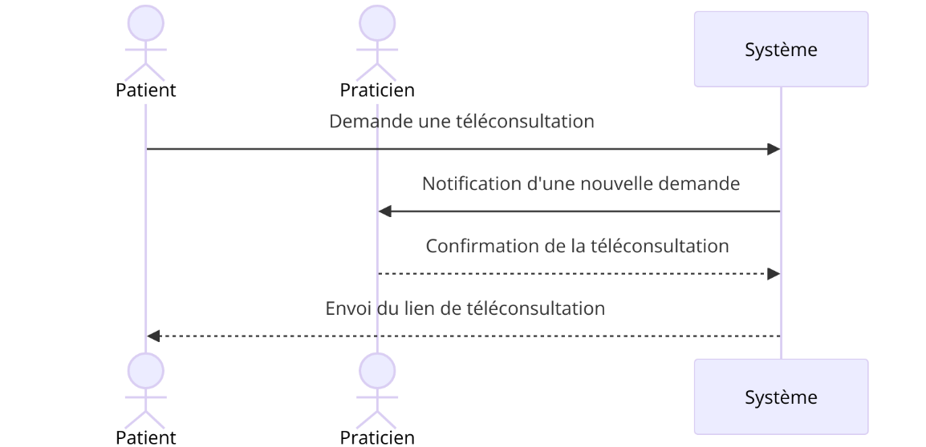

- cas « **Paiement Sécurisé**»:

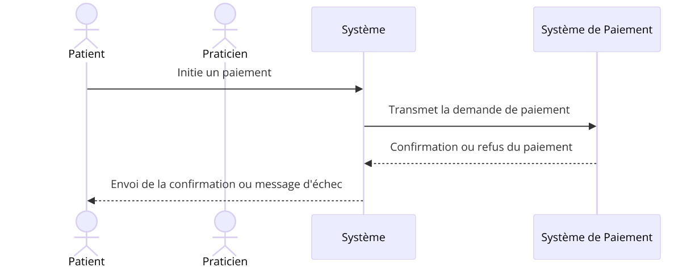

- cas « **Prise de Rendez-vous**»:

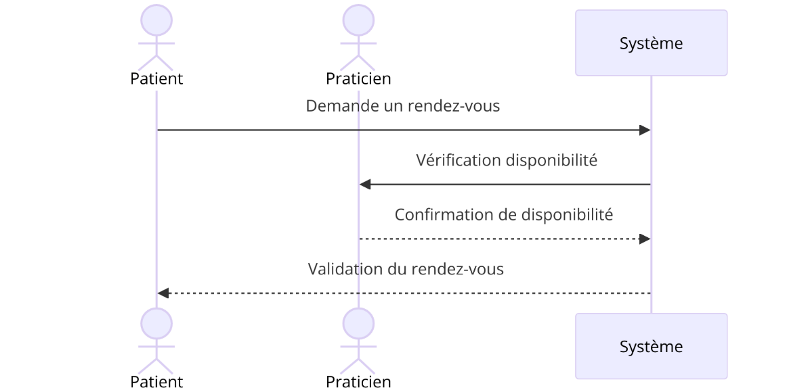

**Partie 2 : Modèle de Domaine**

**Données et objets extraits**

* **Données simples** : Identifiant, Nom, Date, Montant, Statut
* **Données complexes** : Adresse, RIB, Historique des paiements
* **Collections** :
  + Rendez-vous (Patient, Médecin, Date, Statut)
  + Téléconsultation (Lien sécurisé, Compte-rendu, Prescription)
  + Paiements (Montant, Mode, Confirmation, Historique)

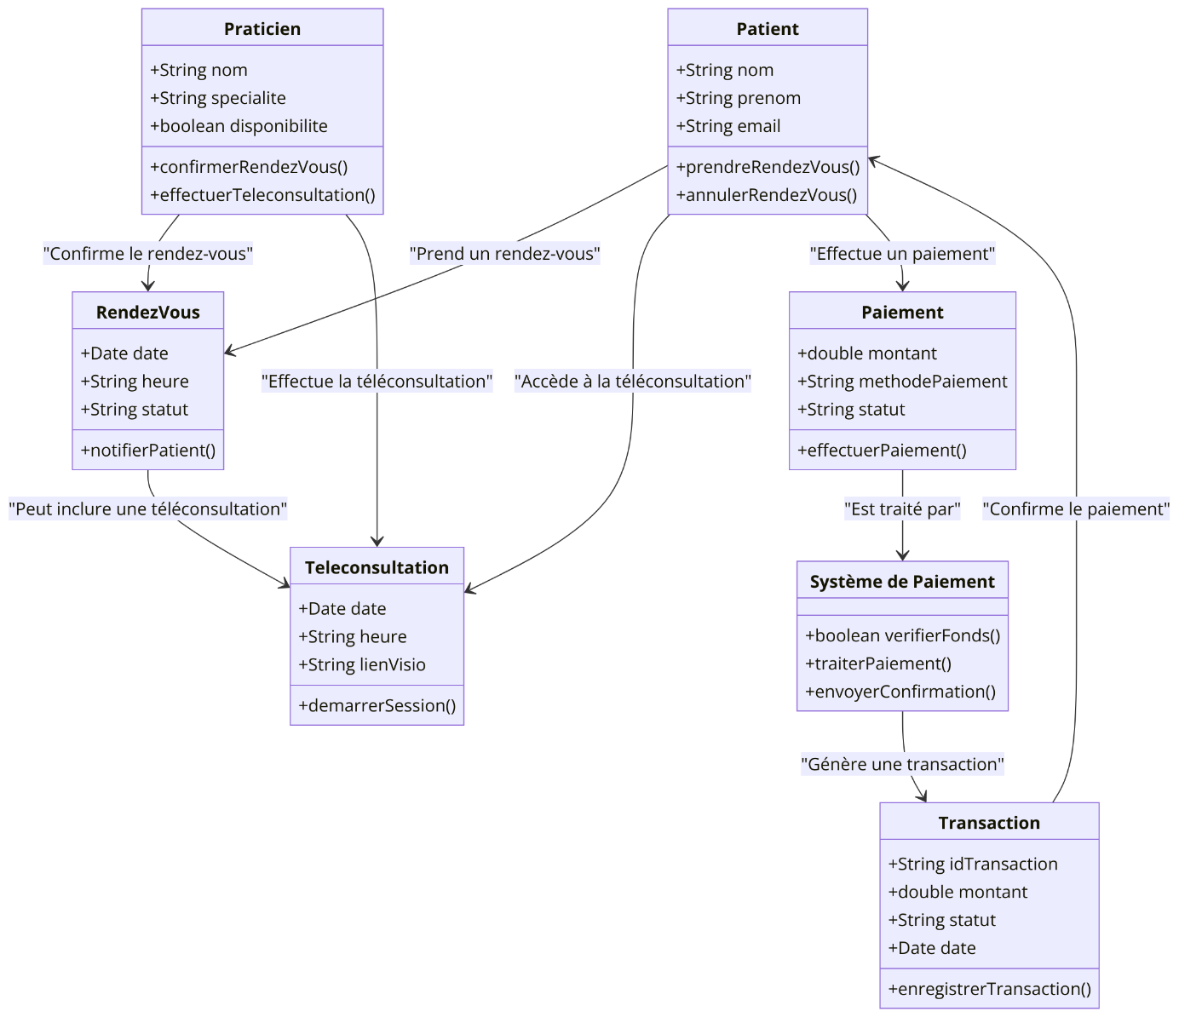

**Partie 3 : Analyse Dynamique des Opérations**

**Opération : Vérifier Disponibilité Rendez-vous**

* **Nom** : Vérifier Dispo Rendez-vous(Date, Médecin)
* **Responsabilité** : Assurer la disponibilité d’un créneau
* **Exigence** : R1 (Gestion des rendez-vous)
* **Précondition** : Créneaux renseignés
* **Postcondition** : Créneau confirmé ou alternative proposée
* **Exception** : Aucun créneau libre → Proposition de nouvelle date

**Opération : Effectuer une Téléconsultation**

* **Nom** : Effectuer Téléconsultation(Rendez-vous)
* **Responsabilité** : Assurer le bon déroulement de la téléconsultation
* **Exigence** : R2 (Accès à distance sécurisé)
* **Précondition** : Rendez-vous validé, patient et médecin connectés
* **Postcondition** : Consultation réalisée, rapport généré
* **Exception** : Connexion interrompue → Reconnexion requise

**Opération : Confirmer Paiement**

* **Nom** : Confirmer Paiement(Transaction)
* **Responsabilité** : Vérifier et enregistrer un paiement sécurisé
* **Exigence** : R3 (Paiement sécurisé)
* **Précondition** : Service validé
* **Postcondition** : Paiement confirmé et reçu
* **Exception** : Erreur de paiement → Nouvelle tentative requise

**Diagramme de séquence boite blanche du cas « paiement sécurisé »**

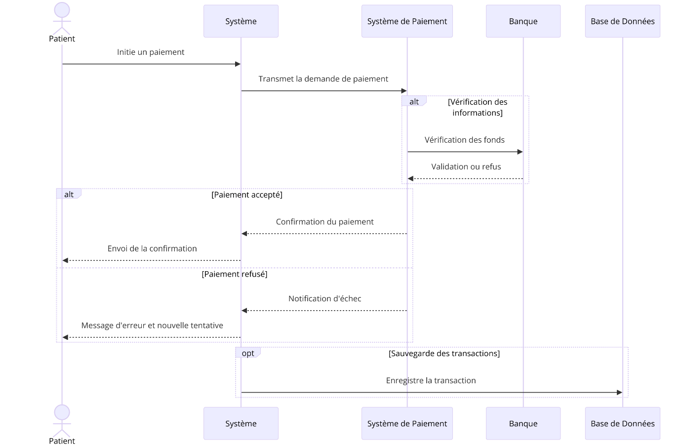

**Diagramme de séquence boite blanche du cas « téléconsultation »**

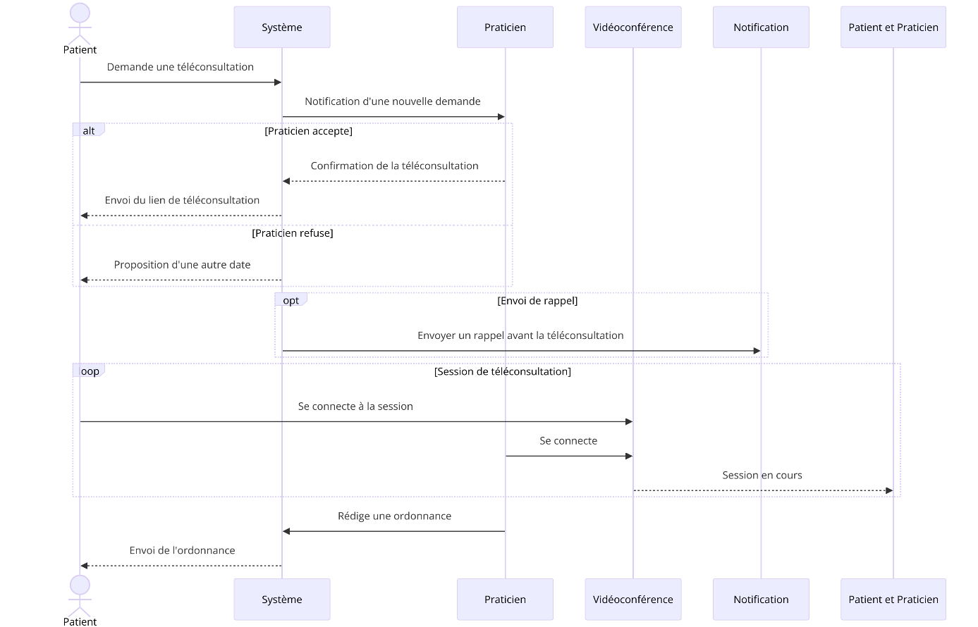

**Diagramme de séquence boite blanche du cas « prise de rendez-vous** **»**

